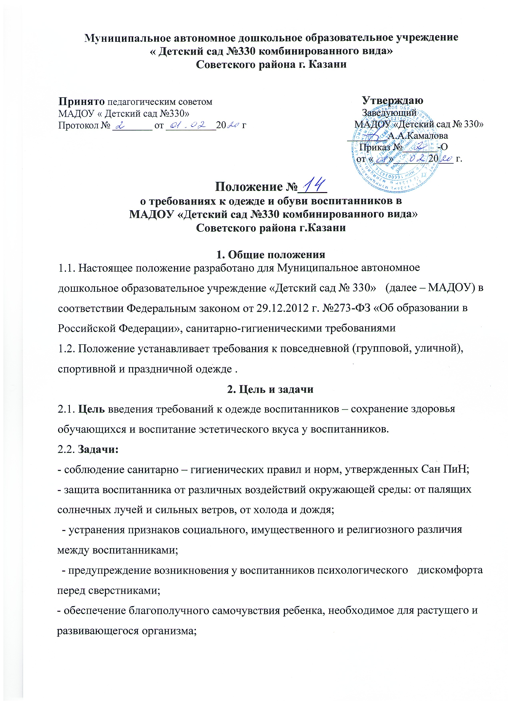

- формирование у воспитанников представлений о культуре одежды как части общей культуры человека;
- формирование эстетического и художественного вкуса воспитанников;
- воспитание у детей такие качества, как аккуратность, бережное отношение к своей одежде, чувство вкуса, формирование навыков самообслуживания;
- создание привлекательного имиджа дошкольного учреждения.
3. Требования к одежде
3.1. Общие требования:
3.1.1.Стиль одежды - классический;
3.1.2.Внешний вид и одежда воспитанников должны соответствовать общепринятым в обществе нормам стиля и носить светский характер. Воспитанникам не рекомендуется ношение одежды, обуви и аксессуаров с травмирующей фурнитурой ,асоциальной символикой. Не рекомендуется обтягивающая и ограничивающая свободу движений одежда ,обувь способствующая травматизму.
3.1.3. Главные требования к одежде воспитанников МАДОУ – гигиеничность, удобство, целесообразность согласно санитарным требованиям.
3.1.4. При выборе одежды необходимо уделять внимание фактуре и качеству ткани. Способность ткани сохранять тепло зависит от воздушной прослойки, находящейся в ее «порах» – пушистая, рыхлая ткань особенно хорошо сохраняет тепло тела. Для теплой погоды подходят хлопчатобумажные ткани.
- Хлопчатобумажная ткань сохраняет тепло и в то же время не перегревает тело ребенка, хорошо впитывает влагу, выделяемую кожей, и потому помогает дышать кожному покрову тела.
- Синтетические или накрахмаленные ткани не рекомендуются, так как они воздухонепроницаемы; скапливаемый воздух под одеждой, не имея достаточной «вентиляции», вызывает перегрев тела, усиленное отделение пота, который остается на коже ребенка и может вызвать раздражение.
3.1.5. Одежда должна быть легка в обращении: застежки спереди, пуговицы легко пролезают в петли, а шнуровки и завязки не нужны, так как затрудняют ребенку возможность навести порядок.
3.1.6. Одежда может быть:
- нарядной, праздничной – для утренников, праздничных мероприятий;
- строгой, удобной, неброской – для посещения МАДОУ;
- спортивной – для занятий в спортивном зале.
3.1.7. Одежда должна быть подобрана по росту и размеру ребенка и соответствовать погодным условиям.
3.1.8. Во избежание случаев травматизма, не допускается ношение воспитанниками длинных цепочек, бус, сережек, браслетов и др.
3.2. Требования к одежде в группе:
3.2.1. Для создания комфортных условий пребывания воспитанника в МАДОУ необходимо:
- для мальчиков – шорты, футболка (рубашка, водолазка), носки, сандалии. Одежда без ограничений по цвету.
- для девочек – юбка, платье, сарафан, футболка, бриджи, гольфы – носки, сандалии. Одежда без ограничений по цвету.
3.2.2. Ребенку необходимо иметь:
- не менее одного комплекта белья для сна (пижама);
- два пакета для хранения чистого и использованного белья;
- маркировку на одежде, белье, обуви и прочих вещах (в группах раннего и младшего возраста).
3.2.3. Одежда должна иметь четкие ориентиры "перед-спинка", а также большую удобную для одевания горловину или застежку;
- одежда должна быть из натуральных тканей: хлопчатобумажной или в комбинации с вискозой, из легкой натуральной шерсти;
- носки и колготки должны быть из натуральных тканей;
- должен быть хотя бы один карман для носового платка.
Носовой платок должен быть и в кармане верхней одежды ребенка, и в
карманах одежды, которую ребенок носит в группе;
3.2.4. Обувь должна быть легкой, удобно застегивающейся, точно соответствовать ноге ребенка, легко сниматься и надеваться, во избежание травматизма передняя часть обуви должна быть закрытой.
3.3. Требования к спортивной форме:
3.3.1. Спортивная форма включает футболку любого цвета и спортивные шорты (спортивные брюки) тѐмного цвета;
3.3.2. Чешки (носочки );
3.3.3. Форма должна соответствовать погоде и месту проведения физкультурных занятий.
3.3.4. По решению родителей (законных представителей) воспитанников в группе может вводиться единая спортивная форма.
3.4 Прическа
3.4.1.должна быть аккуратной.
- Длинные волосы у девочек должны быть собраны в косу или хвост.
- Мальчики должны своевременно стричься.
Одежда должна быть обязательно чистой, свежей, выглаженной.
Наличие сменной обуви обязательно.
Сменная обувь должна быть чистой.
3.6. Требования к одежде для прогулки на улице:
- соответствие одежды времени года и температуре воздуха;
- наличие дополнительного комплекта прогулочной одежды;
- одежда воспитанника не должна быть слишком велика и не должна сковывать его движений;
- завязки и застежки должны быть расположены так, чтобы ребенок мог самостоятельно себя обслужить;
- замки и кнопки должны быть исправны и легко застегиваться;
- обувь должна быть легкой, теплой, точно соответствовать ноге ребенка, легко сниматься и надеваться;
- наличие носового платка и удобные карманы для его хранения на одежде;
- во избежание случаев травматизма, родителям необходимо проверять содержимое карманов в одежде ребенка на наличие опасных предметов.
Запрещается приносить в МАДОУ:
- острые, режущие, (ножницы, ножи, булавки, гвозди, проволоку);
- стеклянные предметы (зеркала, стеклянные флаконы);
- мелкие предметы (бусинки, пуговицы, шурупы, батарейки и т.п.):
- лекарственные средства (таблетки и др. )

4. Права и обязанности родителей (законных представителей)
Права родителей (законных представителей)
4.1.1. Родители (законные представители) воспитанников имеют право выбирать одежду в соответствии с требованиями.
4.1.2. При нарушении температурного режима в МАДОУ и при иных форс – мажорных обстоятельствах на усмотрение родителей одежда воспитанников может быть многослойной.
4.1.3. Родители (законные представители) имеют право участвовать в разработке и проведении мероприятий в группе, направленных на формирование бережного отношения к соблюдению требований к одежде.
4.1.4. Родители (законные представители) имеют право принимать участие в обсуждении Положения на информационном собрании и вносить свои предложения по требованиям к одежде.
4.2. Обязанности родителей (законных представителей):
4.2.1. Родители (законные представители) должны соблюдать требования к разным типам одежды (повседневной, уличной, праздничной, спортивной), содержать одежду в чистоте.
4.2.3. Каждому воспитаннику выделяется индивидуальный шкафчик для хранения вещей. В шкафчике воспитанника должны быть:
– два пакета для хранения чистого и использованного белья;
– сменная обувь с фиксированной пяткой (желательно, чтобы ребенок мог снимать и надевать ее самостоятельно);
– сменная одежда, в том числе с учетом времени года;
– расческа, личные гигиенические салфетки (носовой платок);
– спортивная форма и обувь.
4.2.4. Все вещи воспитанника, в которых он посещает детский сад, маркируются во избежание потери или случайного обмена вещей.
4.2.5. Порядок в детских шкафчиках поддерживают их родители (законные представители) или уполномоченные ими лица. Содержимое шкафчика проверяется ежедневно, в том числе пакеты для хранения чистого и использованного белья.

5. Заключительные положения
5.1. Срок действия Положения до замены новым
5.2.МАДОУ №330 обеспечивает доступность и открытость информации путем размещения настоящего Положения на официальном сайте детского сада в сети интернет edu.tatar.ru

